- – Lexemas-token
IDENTIFICADORES – valorFinal, somaAnterior, valor
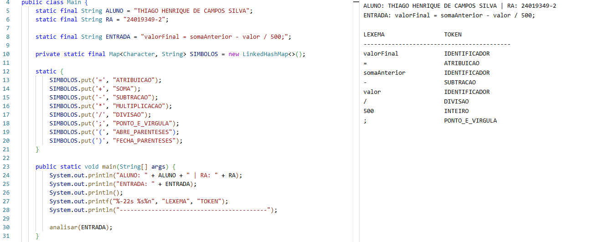
- - Classes reservadas
IDENTIFICADOR – inteiro, TH, valor
PALAVRA_RESERVADA – int
ERRO_LEXICO - #
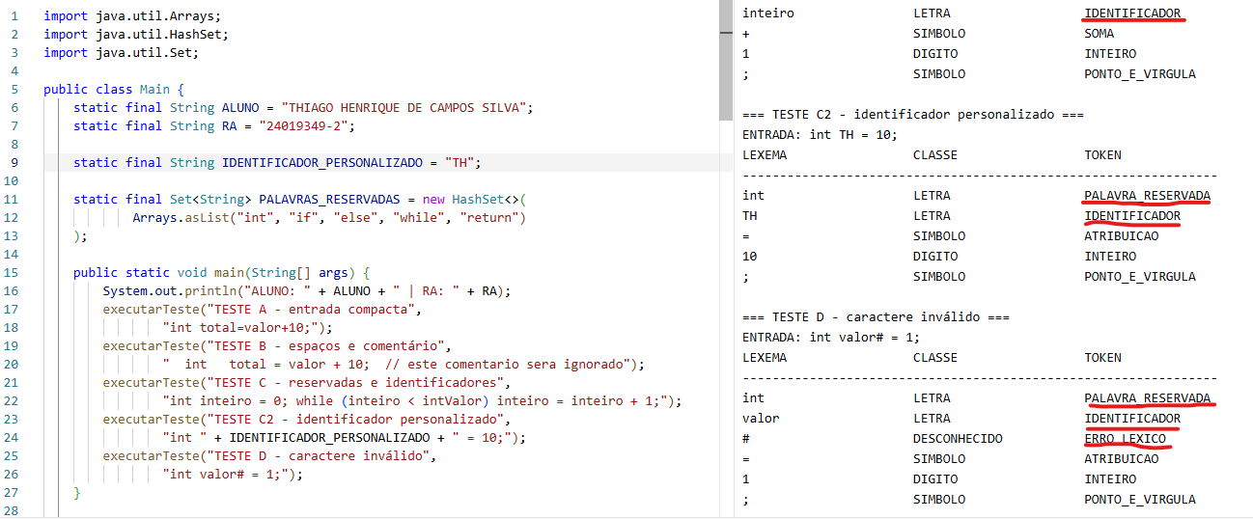

- – Diagnósticos
Compilando com erro
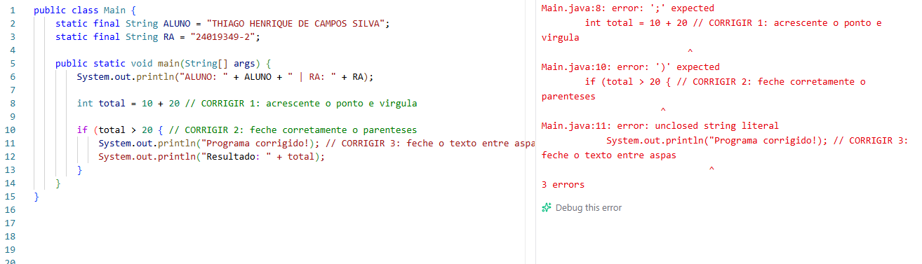

Código com erro
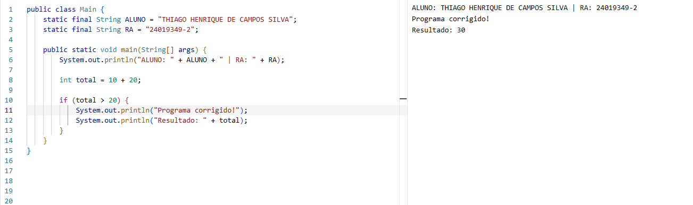

- – Parser – descendente
